 | SSMSK - středisko KARVINÁ | Sašovy i  :  j
 |  | VyříZuřf i
KUPNÍ SMLOUVA | Doao: - ? -08- 201? „ | 2> |
KUPNÍ SMLOUVA | C.|,: Vjí* - | ;iKsn.iňakj
(dále jen KS) | ks Friioh:— ks | j

č. objednatele: 17296/35/VÝR/2017-RHr
Kupující:
Se sídlem:
IČO:
DIČ:
zapsán v obch. rejstříku: Středisko:
Adresa:
Zastoupeno vedoucím střediska: Tel:
Fax:
E-mail:
Bankovní spojení:
Pověřen k jednání ve věcech technických:
dále kupující nebo SSMSK
č. zhotovitele:
- Smluvní strany
Správa silnic Moravskoslezského kraje, příspěvková organizace
Úprková 795/1, 702 23 Ostrava
00095711
CZ 00095711
vedeného u krajského soudu v Ostravě, oddíl Pr, vložka 988
Karviná
Bohumínská 1877/4, 733 01 Karviná
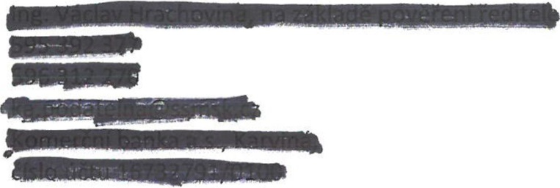

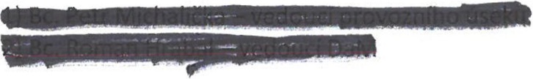

Prodávající:
Se sídlem:
IČO :
DIČ :
Zapsán v obch. rejstříku :
Zastoupená :
Tel :
E-mail:
Bankovní spojení:
Pověřen k jednání ve věcech technických:
dále jen prodávající
KNAIFL stavební stroje, s. r.o.
Libušina třída 11, 623 00 Brno
26980070
CZ26980070
Krajským soudem v Brně v oddíle C, vložka 49585

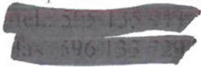

O:.. ;ni/acť se ICO- 00', .57! I nič. e/ooo">7i i
^{r} ídicm I 'pikova ! 702 23 O
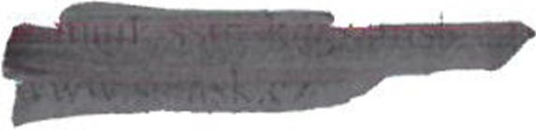
odd Pr.. vl. :>88
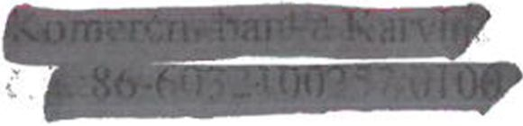

- Předmět smlouvy
- Předmětem této kupní smlouvy je závazek Prodávajícího prodat Kupujícímu 1 ks nový, úplný a funkční tandemový vibrační válec výrobce HAMM typ HD 14 VO (dále také „předmět veřejné zakázky", „předmět koupě", „stroj", nebo „zboží") včetně požadované výbavy a závazek Kupujícího předmět koupě převzít a zaplatit Prodávajícímu kupní cenu za podmínek stanovených v této smlouvě.
- Kupní cena, platební podmínky a fakturace
- Kupní cena za splnění předmětu této smlouvy je sjednána s cenou, kterou Prodávající nabídl v rámci zadávacího řízení na zakázku.
lks nový tandemový vibrační válec HAMM HD 14 VO včetně příslušenství
Celková cena bez DPH 1.340.000,- Kč
DPH 21% 281.400,- Kč
Celková cena vč. DPH 1.621.400,- Kč
- Kupní cena obsahuje také cenu za dopravu od Prodávajícího ke Kupujícímu. Uvedená cena je cenou maximální a nejvýše přípustnou pro celý rozsah činností dle zadávací dokumentace a bude obsahovat veškeré náklady spojené s předmětem plnění díla.
- Kupní cena zboží 1.621.400,- Kč bude Kupujícím uhrazena převodním příkazem na základě faktury - daňového dokladu, vystaveného ke dni dodání. Zálohové platby nejsou připuštěny. Daňový doklad musí splňovat všechny náležitosti dle zákona o účetnictví a zákona o DPH. Platba se sjednává se splatností 30 dnů od dodání zboží a doručení faktury.
- Kupující nabývá vlastnického práva ke zboží až úplným zaplacením kupní ceny boží.
- Prodávající odpovídá za to, že je výlučným vlastníkem předmětu koupě, že na předmět koupě se nevztahují práva třetích osob.
- Stane-li se Prodávající nespolehlivým plátcem ve smyslu ust. § 106a ZDPH, je povinen neprodleně o tomto informovat Kupujícího.
- Pokud je v okamžiku uskutečnění zdanitelného plnění dle této smlouvy o poskytovateli zdanitelného plnění (Prodávajícím) zveřejněna způsobem umožňujícím dálkový přístup informace, že je nespolehlivým plátcem, je Kupující oprávněn část ceny za předmět plnění odpovídající dani z přidané hodnoty uhradit přímo na účet správce daně v souladu s ust. § 109, 109a ZDPH. O tuto část bude ponížena cena a Prodávající obdrží pouze cenu plnění bez DPH.
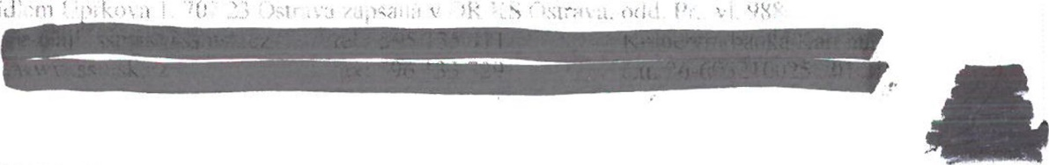
H ); ! ;X)V- 7 i ' iju . fvoor. 57 •
Oi 'iíiizis-. t' s ■>.

- Dodací a všeobecné podmínky
- Prodávající se zavazuje předat zboží Kupujícímu nejpozději do konce listopadu 2017 při předpokladu podepsání smlouvy nejpozději do konce srpna.
- Prodávající zároveň prohlašuje, že bude plnit i podmínky dané zadávacími podmínkami veřejné zakázky malého rozsahu č.j. 17296/35/VÝR/2017-RHr, ze dne 20. 6. 2017. Místem předání předmětu kupní smlouvy je Správa silnic Moravskoslezského kraje, p.o., středisko Karviná, Bohumínská 1877/4, 733 01 Karviná.
Prodávající je povinen dodat tyto doklady se zbožím:
- faktura dodací list
prohlášení o shodě - konformitě CE záruční list
návod k obsluze v českém jazyce 2x
- katalog náhradních dílů předávací protokol protokol o zaškolení obsluhy
- Prodávající se zavazuje zaškolit odborně obsluhující personál Kupujícího bezplatně v místě předem dohodnutém, a to jak po stránce obsluhy zařízení, tak i po stránce údržby a pravidelných preventivních servisních zásahů a prohlídek. Termín zaškolení bude identický s termínem předání stroje zákazníkovi, pokud se obě smluvní strany nedohodnou jinak.
- V případě dodávky jiného zboží než je předmětem KS je Kupující oprávněn neuhradit Prodávajícímu vystavenou fakturu do doby vyřešení.
- Prodávající zodpovídá za vady dodaných strojních celků. Kupující je oprávněn před převzetím zboží zkontrolovat jeho kvalitu a parametry, v případě zřejmých rozdílů nebo vad může odmítnout zboží převzít. V případě, že Kupující odmítne zboží převzít, sepíší obě strany zápis, v němž uvedou svá stanoviska a jejich odůvodnění a dohodnou náhradní termín předání.
- Kupující je povinen převzít zboží a zaplatit za ně dohodnutou cenu, pokud odpovídá podmínkám stanoveným v této smlouvě a v zadávacích podmínkách veřejné zakázky.
- Každá ze smluvních stran je oprávněna od této smlouvy odstoupit v případě porušení povinností druhou smluvní stranou. Účinky odstoupení nastanou dnem doručení
* odstoupení druhé smluvní straně a týkají se i všech dohodnutých a dosud
nerealizovaných dodávek.
| Smluvní strany se dohodly, že jakákoliv písemná korespondence související s touto
smlouvou se bude uskutečňovat prostřednictvím pošty nebo osobním převzetím, pokud tato smlouva neurčuje jinak.
■ tram. 3/8
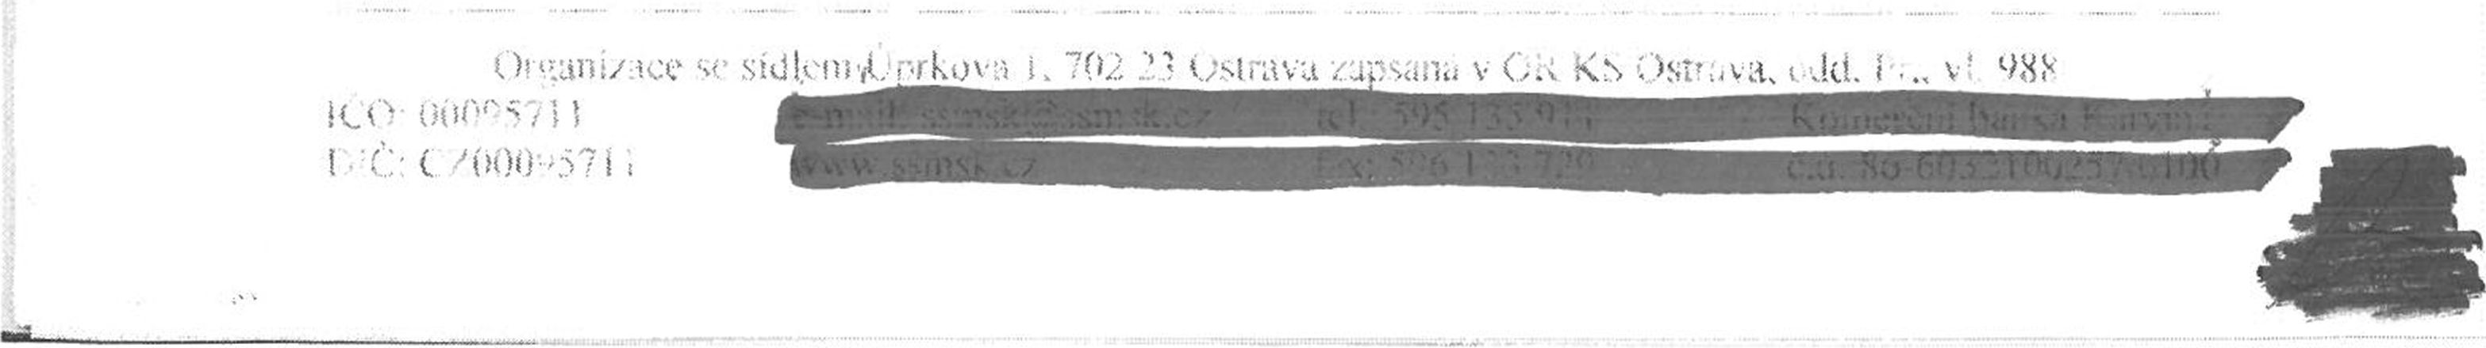
- Pokud tato smlouva určuje povinnost doručování písemnosti poštou, považuje se za řádné odeslání písemnosti její odeslání na poštovní adresu druhé smluvní strany formou doporučené poštovní zásilky. Písemnost posílaná poštou se považuje za doručenou i v případě, že druhá smluvní strana poštovní zásilku nepřevezme. V takovém případě se za den doručení písemnosti považuje pátý den od uložení doporučené zásilky na příslušné poště adresáta.
Písemnosti odeslané e-mailem se považují za řádně odeslané, pokud je smluvní strana odeslala ze své e-mailové adresy na e-mailovou adresu druhé smluvní strany. Telefonické oznámení se považuje za řádně uskutečněné, pokud došlo k telefonickému rozhovoru mezi dále uvedenými (popř. k tomuto účelu zplnomocněnými) osobami.
- Nebezpečí škody na zboží přechází na Kupujícího v době, kdy převezme zboží od Prodávajícího nebo jestliže tak neučiní včas, v době, kdy mu Prodávající umožní nakládat se zbožím a Kupující poruší smlouvu tím, že zboží nepřevezme.
- Smluvní pokuty
- Kupující je oprávněn žádat od Prodávajícího, v případě zpoždění s dodáním předmětu KS, smluvní pokutu ve výši 0,05% z kupní ceny bez DPH za každý i započatý den prodlení.
- Prodávající je oprávněn žádat od Kupujícího, v případě zpoždění úhrady kupní ceny předmětu KS, smluvní pokutu v zákonné výši z nezaplacené částky za každý den prodlení.
- Záruční podmínky
- Prodávající je povinen dodat zboží v množství a provedení, které je určeno ve smlouvě, v jakosti podle platných norem a předpisů, dle ustanovení Občanského zákona 89/2012 Sb.
- Prodávající poskytne na předmět plnění záruku za jakost v délce 24 měsíců, nebo 2000 mth, podle toho, co nastane dříve. Záruční doba začíná dnem protokolárního předání předmětu plnění Kupujícímu.
- Obsahem záruky za jakost je odpovědnost Prodávajícího za to, že dodaný předmět plnění bude mít po celou dobu záruky vlastnosti, které umožňují řádný bezporuchový provoz předmětu plnění.
- V případě reklamace zjištěné vady předmětu plnění je Kupující povinen tuto zjištěnou vadu neprodleně nahlásit Prodávajícímu. Reklamovaná vada musí být nahlášena Prodávajícímu v písemné podobě a zaslána doporučenou listovní zásilkou, faxem nebo e-mailem na adresu Prodávajícího.
- Prodávající se zavazuje do 48 hodin, od nahlášení reklamované vady dostavit ke Kupujícímu za účelem potvrzení odstranění reklamovaných vad. O dobu trvání opravy při odstraňování reklamované vady se prodlužuje záruční doba dle článku VI. této smlouvy, v případě, že stroj bude muset být odstaven z provozu.
sisana 4 L 8
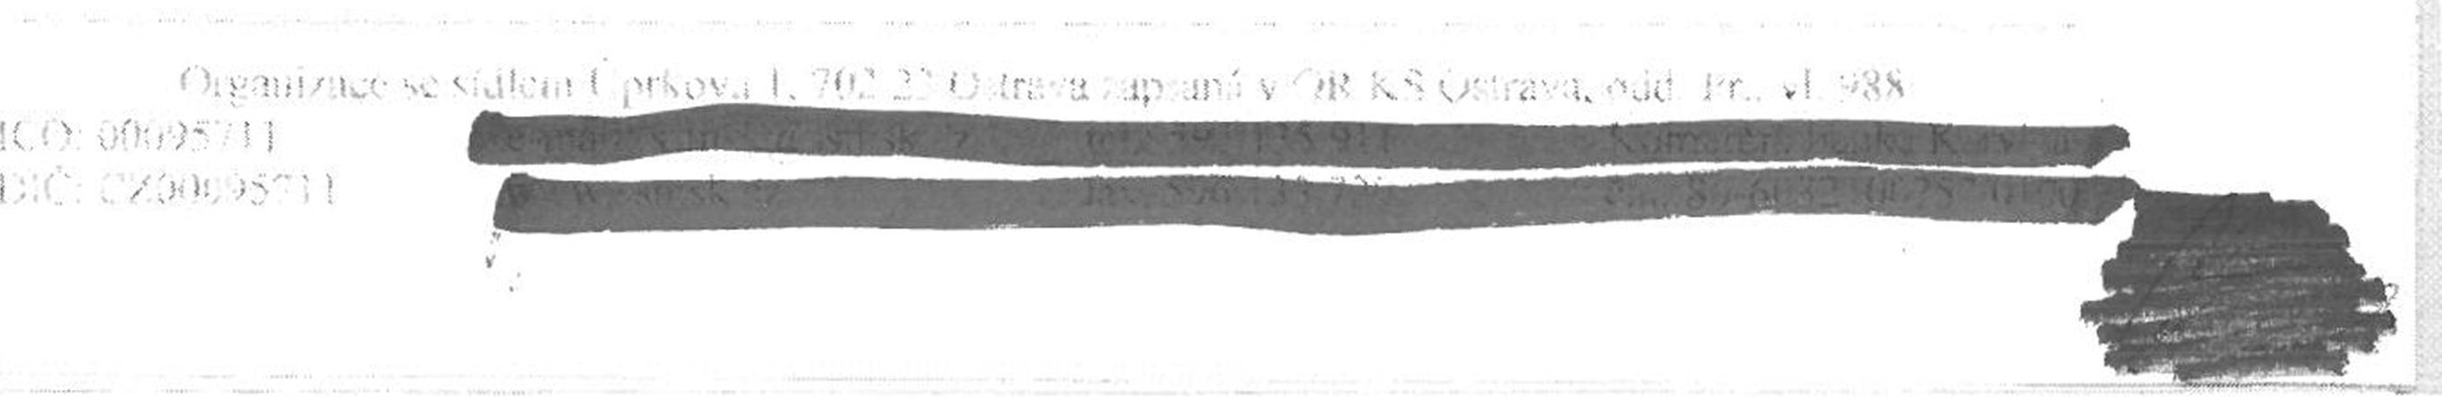
- Prodávající je povinen zahájit odstraňování reklamované vady co nejdříve. Prodávající je povinen při záručních opravách používat vždy nové a originální díly.
- Závady musí být takového charakteru, že Kupující jednoznačně prokáže, že je nezavinil a jejich výskyt nemohl předvídat.
Prodávající neodpovídá za takové vady, u kterých bylo zjištěno provedení neschválených úprav, použití neschválených paliv, olejů a mazadel, použití jiných náhradních dílů než originálních nebo schválených firmou HAMM.
- Prodávající zajistí garanční servis za úplatu v místě plnění zakázky, případně v příslušném servise. V případě, že Prodávající bude vyžadovat provedení garančního servisu v příslušném servise, náklady na přesun servisovaného stroje budou hrazeny po dobu záruky Prodávajícím a to v plné výši. Bude-li garanční servis prováděn v místě plnění zakázky, náklady na dojezd servisního technika (či techniků) hradí Kupující v plné výši. V případě odstranění záruční vady nese náklady na dopravu a opravu vždy v plném rozsahu Prodávající.
Hodinová a kilometrová sazba záručního i pozáručního servisu bude účtována dle aktuálního ceníku Prodávajícího, platným pro příslušný kalendářní rok.
- Prodávající se zavazuje provádět záruční (včetně opravy vad, na které se nevztahuje záruka na zboží) a pozáruční servis na zboží dle předepsaných rozpisů prohlídek. Prodávající se zavazuje k zajištění záručních prohlídek i pozáručních oprav na základě objednávky Kupujícího.
- Smluvní doložky
- Smluvní strany výslovně souhlasí, že tato smlouva může být zveřejněna podle zákona
č. 340/2015 Sb., zákon o registru smluv, ve znění pozdějších předpisů, a to včetně příloh a dodatků.
- Smluvní strany berou na vědomí, že nebude-li smlouva zveřejněna ve lhůtě/době tří měsíců od jejího uzavření, je následujícím dnem zrušena od počátku s účinky případného bezdůvodného obohacení.
- Smluvní strany prohlašují, že žádná část smlouvy nenaplňuje znaky obchodního tajemství (§ 504 zákona č. 89/2012 Sb., občanský zákoník).

Vlil. Závěrečná ustanovení
- Jakékoliv změny nebo dodatky této smlouvy musí být učiněny písemně a schváleny podpisem obou stran. Tyto dodatky se stanou integrální součástí této smlouvy.
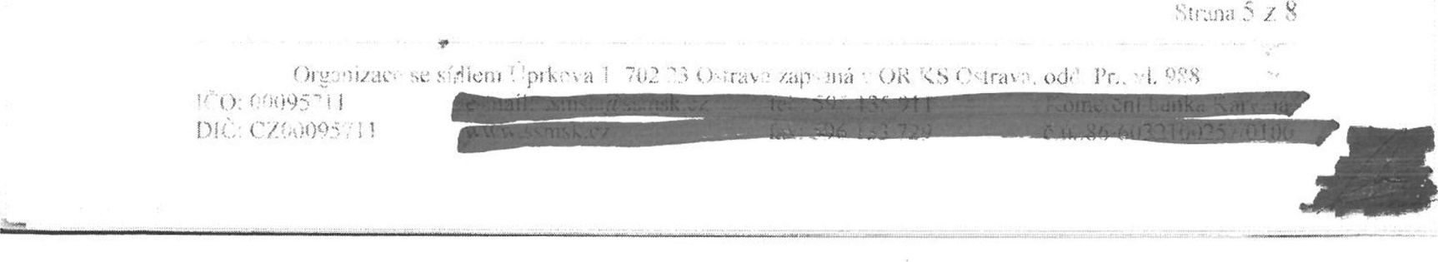
- Smlouva je sepsána ve dvou vyhotoveních, z nichž každý má platnost originálu a každá smluvní strana obdrží po jednom vyhotovení.
- Platnost a účinnost nabývá smlouva dnem podpisu obou stran.
- Doručovací adresou pro účely této smlouvy je vždy sídlo společnosti, uvedené v záhlaví smlouvy, pokud se strany vzájemně nedohodly na jiné adrese výlučně pro doručování písemností. V pochybnostech se má za to, že písemnost byla druhé straně doručena 3. pracovního dne poté, co byla předána k poštovní přepravě.
- Tato smlouva je uzavřena podle práva České republiky. Ve věcech jinak neupravených touto smlouvou se smluvní vztah řídí zákonem č. 89/2012 Sb., občanský zákoník, v platném znění.
- Smluvní strany prohlašují, že se pečlivě seznámily s obsahem této smlouvy, smlouvě rozumí, souhlasí se všemi jejími ustanoveními a jsou si vědomy veškerých práv a povinností z této smlouvy vyplývajících, na důkaz čehož připojují své podpisy jejich oprávnění zástupci.
- Nedílnou součástí této smlouvy je:
Příloha č. 1 - Technická specifikace předmětu plnění (vibračního válce)
Příloha č. 2 - Ceník prací

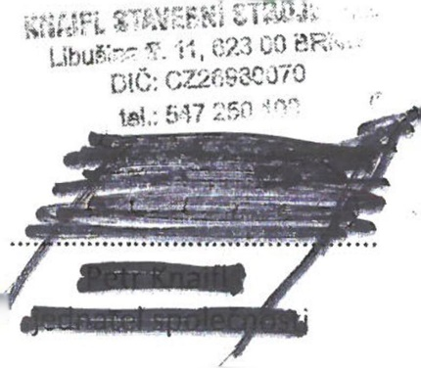
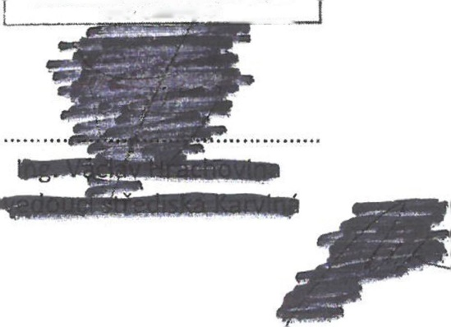
V Brně, dne: /. ,f /V/.)'
Za prodávajícího:
V Karviné, dne: 3 1. 07. 2017
Za kupujícího:
A
Správa silnic QE
Moravskoslezského kraje
příspěvková orjjani/avv středisko Karviná
Bohuminská 1X77/4. 73,' <11 Karviná DIČ. CZtwpu

Oraanizat .• se sídlem Úprková :. 702 1? Ustu.vu my -anď \ )R KS Ostrav,, odít. IV.. vl. 88
SCO: 00(0571 i

TECHNICKÁ SPECIFIKACE

Technické parametry a výbava vibračního válce HAMM HP 14 VO:
Přední běhoun vybaven vibrací, zadní běhoun vybaven oscilací
typ motoru: výkon motoru:
Kubota V 2203
34,6 kW / 2700 ot./min.
4 435 kg
2 175 kg
2 260 kg
přední/zadní
1380/1380 mm
900 mm
1 506 mm
64/39 kN
60/51Hz
39/30 kN
285 1
0-11 km/hod
pohotovostní hmotnost s ROPS zatížení přední nápravy zatížení zadní nápravy vibrace šířka běhounu průměr běhounu celková šířka
odstředivá síla vpředu, vzadu frekvence vibrací vpředu, 1/11 frekvence oscilací vzadu, l/ll nádrž na vodu, obsah
pojezdová rychlost plynule nastavitelná od kloubové řízení ochranný rám ROPS pracovní osvětlení válce vyhřívané sedadlo obsluhy výstražná signalizace zpětného chodu výstražný zábleskový maják oranžové barvy přitlačovací a ořezávací zařízení včetně ořezávacího kolečka měřič zhutnění HAMM
teploměr HAMM pro zjištění aktuální teploty válcované směsi
blokování všech kol (uzávěrka pojezdu)
sklopné plastové stěrače běhounu
ochranná stříška plátěná na ROPS
výstražné piktogramy
Organizace sn k. O 0(H.n)5 ; i!
Mra
7
Z K
sí«.ilem Unrkov* 702 23 Os -ava zapsaná v oR KS Ostrava, odd. Pr.» vl. ^8°
í>ič- cmwyn i
A

Ceník servisních prací KNA1FL stavební stroje, s.r.o. platný pro rok 2017
pro předepsanou údržbu strojů Hamm, Wirtgen a Voegele pro opravy strojů Hamm, Wirtgen a Voegele servisní vůz
750,- Kč/hod 850,- Kč/hod 18,- Kč/km
V Brně, dne 30. 6. 2017
tel.: 847*50 oo @
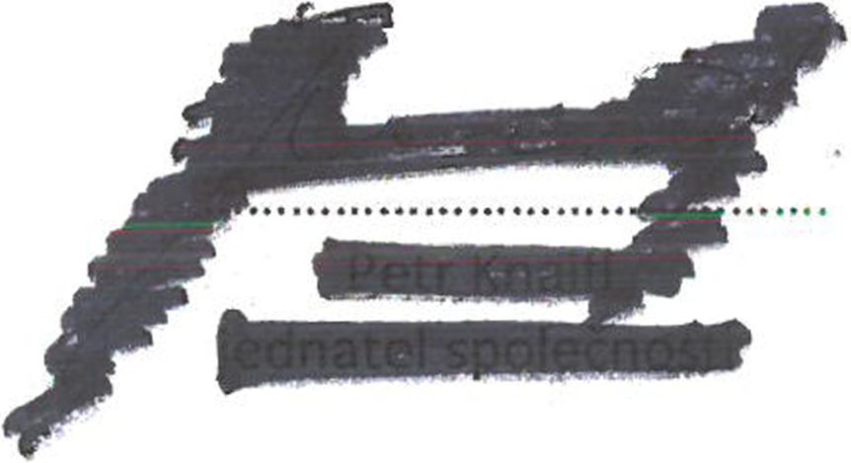
•Sil ..itž) X X 6
